

ENGENHEIRO DE QUALIDADE DE SOFTWARE

Jessica Bruna de Oliveira

Análise de Qualidade

Curitiba
2026

RESUMO
Este trabalho foi desenvolvido como projeto final do curso Profissão: Engenheiro de Qualidade de Software, da EBAC, com o objetivo de aplicar na prática os conhecimentos adquiridos em testes de software e automação. O projeto consistiu na criação de uma suíte de testes automatizados utilizando a ferramenta Cypress para validar funcionalidades essenciais do e-commerce EBAC Shop, uma loja virtual fictícia.
Foram automatizados cenários relacionados ao fluxo de autenticação de usuários, ao gerenciamento do carrinho de compras e à validação da API responsável pela criação de cupons de desconto. Essas funcionalidades foram selecionadas por representarem processos críticos para a experiência do cliente e para o funcionamento adequado da plataforma.
Além da implementação dos testes automatizados, o projeto contemplou a execução dos cenários, o registro e a documentação dos resultados obtidos, incluindo a identificação de possíveis defeitos. Também foi utilizado o GitHub para controle de versão e organização do código-fonte. Dessa forma, o trabalho permitiu consolidar conceitos fundamentais de qualidade de software, demonstrando a importância da automação de testes para aumentar a confiabilidade, a eficiência e a qualidade de aplicações web.

SUMÁRIO

1. RESUMO 2
2. SUMÁRIO 3
3. INTRODUÇÃO 4
4. O PROJETO 5
4.1 Estratégia de teste 6
4.2 Critérios de aceitação 6
4.3 Casos de testes 6
4.4 Repositório no Github 7
4.5 Testes automatizados 7
4.6 Integração contínua 8
4.7 Testes de performance 8
5. CONCLUSÃO 9
6. REFERÊNCIAS BIBLIOGRÁFICAS 9

INTRODUÇÃO
Este trabalho foi feito como projeto final do curso Profissão: Engenheiro de Qualidade de Software da EBAC. O objetivo foi criar uma suíte de testes automatizados usando o Cypress para validar as funcionalidades principais de um e-commerce fictício chamado EBAC Shop.
Durante o curso, aprendi sobre diversas formas de testar sistemas, desde testes manuais até automação de testes. Neste projeto, coloquei em prática os conhecimentos de automação, especialmente usando Cypress, que é uma ferramenta muito usada no mercado para testes end-to-end.
Automatizei três frentes de teste: o fluxo de login, o carrinho de compras e a validação de cupons de desconto via API. Esses são pontos críticos em qualquer loja virtual, porque sem eles o cliente não consegue comprar nada.

O PROJETO
O projeto é uma suíte de testes em Cypress escrita em JavaScript. Ele cobre três histórias de usuário principais, com testes de ponta a ponta (end-to-end) para funcionalidades da interface e testes de API para a parte de cupons.

Estratégia de teste

A estratégia de teste foi criada em formato de mapa mental utilizando a inteligência artificial generativa Gemini. O mapa segue as seguintes diretrizes: Objetivos, Papeis e Responsabilidades, Fases de testes, Padrões, Tipos de testes, Técnica de testes, Ambientes, Ferramentas usadas e plataformas. Esse mapa dará suporte os envolvidos no processo de ideação e desenvolvimento do produto na garantia de qualidade.

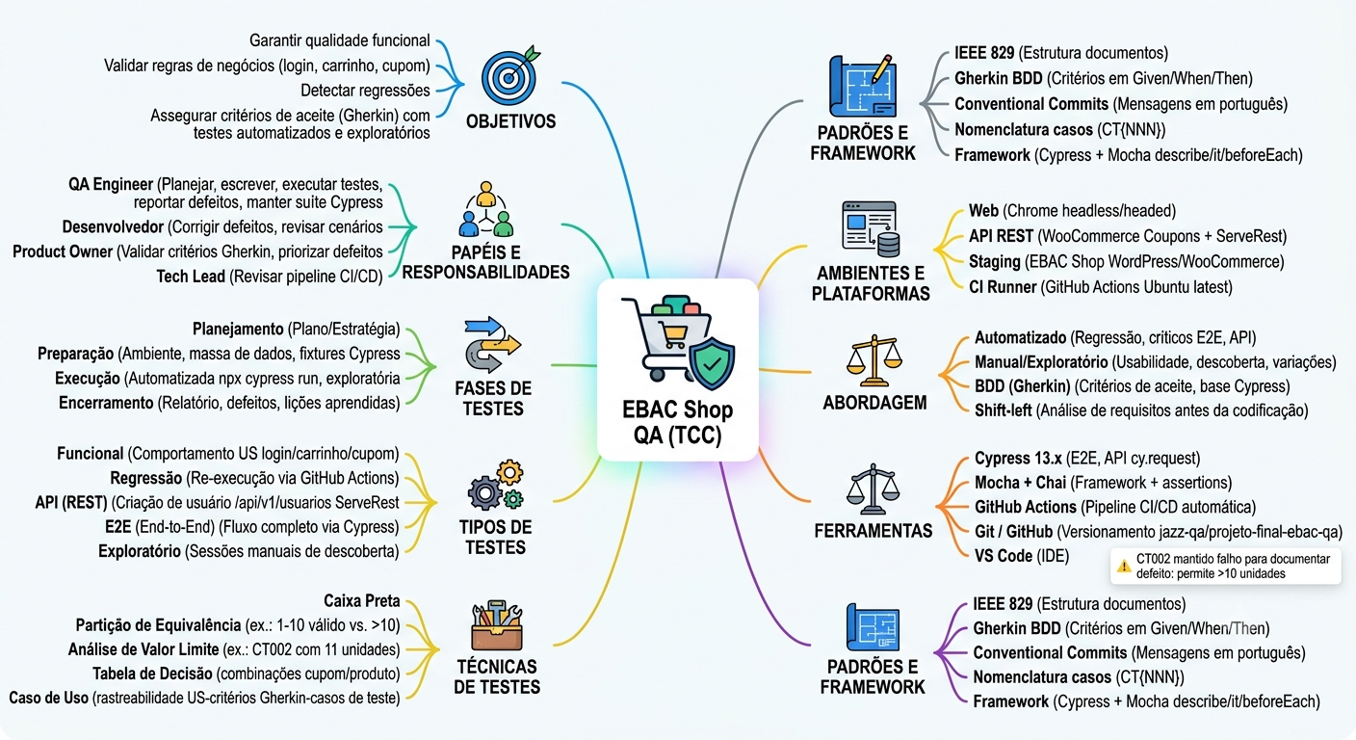

Critérios de aceitação
As histórias de usuário descrevem o que o usuário precisa conseguir fazer no sistema. Elas foram a base para criar os casos de teste.

US01 — Login de Usuário
Campo | Conteúdo
ID | US01
Título | Login de usuário cadastrado
Como | Cliente da loja
Quero | Fazer login com meu e-mail e senha
Para que | Eu possa acessar minha conta e realizar compras
Critérios de aceite | 1. O usuário deve conseguir fazer login com e-mail e senha válidos  2. Após o login, deve ser redirecionado para a conta  3. O sistema deve exibir mensagem de erro para credenciais inválidas
Critérios de aceite em Gherkin:
Feature: Login de usuário

Scenario: Login com credenciais válidas
Given que o usuário está na página de login
When ele preenche o e-mail com um e-mail válido cadastrado
And ele preenche a senha corretamente
And clica no botão de entrar
Then ele deve ser redirecionado para a página da conta

Scenario: Login com credenciais inválidas
Given que o usuário está na página de login
When ele preenche um e-mail ou senha errados
And clica no botão de entrar
Then o sistema deve exibir uma mensagem de erro

US02 — Carrinho de Compras
Campo | Conteúdo
ID | US02
Título | Gerenciamento do carrinho de compras
Como | Cliente da loja
Quero | Adicionar produtos ao carrinho e controlar as quantidades
Para que | Eu possa montar meu pedido antes de finalizar a compra
Critérios de aceite | 1. O produto deve aparecer no carrinho após ser adicionado  2. A quantidade máxima permitida por produto é 10 unidades  3. O sistema não deve aceitar quantidade acima do limite
Critérios de aceite em Gherkin:
Feature: Carrinho de compras

Scenario: Adicionar produto ao carrinho
Given que o usuário está logado
When ele acessa a página de um produto
And clica em adicionar ao carrinho
Then o produto deve aparecer no carrinho
And o total do carrinho deve ser atualizado corretamente

Scenario: Limite de quantidade no carrinho
Given que o usuário tem um produto no carrinho
When ele tenta adicionar mais de 10 unidades
Then o sistema deve bloquear e exibir mensagem de limite de quantidade

US03 — Criação de Cupom via API
Campo | Conteúdo
ID | US03
Título | Criar cupom de desconto via API
Como | Administrador da loja
Quero | Criar um cupom de desconto através da API do WooCommerce
Para que | Eu possa oferecer descontos aos clientes de forma automatizada
Critérios de aceite | 1. A API deve retornar status 201 ao criar um cupom válido  2. O cupom criado deve ter o código, tipo de desconto e valor corretos  3. A API deve retornar erro para dados inválidos
Critérios de aceite em Gherkin:
Feature: Criação de cupom via API

Scenario: Criar cupom com dados válidos
Given que estou autenticado como administrador na API
When envio uma requisição POST para /wp-json/wc/v3/coupons
And o body contém código, tipo de desconto e valor válidos
Then a API deve retornar status 201
And o body de resposta deve conter o id e o código do cupom criado

Casos de testes
Cada história de usuário originou um ou mais casos de teste. No total foram criados 5 casos de teste, sendo 4 do tipo E2E (interface) e 1 de API.

Carrinho — CT001
- CT001 - Adicionar produto ao carrinho com sucesso
ID | CT001
Título | Adicionar produto ao carrinho com sucesso
História de Usuário | US02 — Gerenciamento do carrinho de compras
Pré-condições | Usuário logado na loja EBAC Shop. Produto disponível em estoque.
Passos | - Acessar a URL da loja EBAC Shop  - Fazer login com usuário e senha cadastrados  - Navegar até a página de um produto disponível  - Selecionar uma variação do produto (se necessário)  - Clicar no botão 'Adicionar ao carrinho'  - Ir até a página do carrinho e verificar o produto
Resultado esperado | O produto aparece no carrinho com o nome e preço corretos. O subtotal é calculado corretamente.
Resultado obtido | PASSOU — O produto foi adicionado ao carrinho e exibido corretamente com preço e total.
Status | PASSOU
Tipo de Teste | Teste E2E (interface)
Ambiente | Homologação — https://lojaebac.ebaconline.com.br/
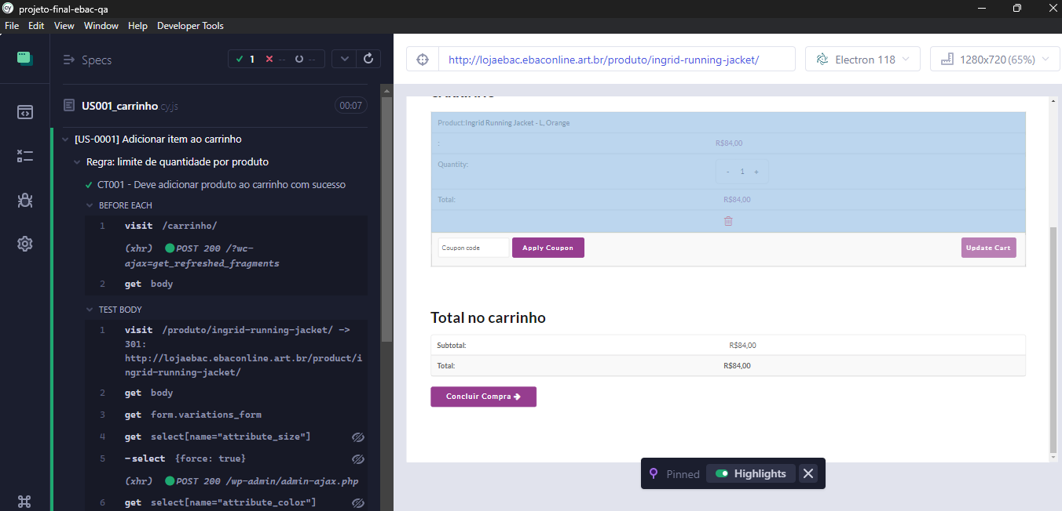

4.2 Carrinho — CT002
- CT002 - Validar limite de quantidade no carrinho
ID | CT002
Título | Validar limite de quantidade no carrinho
História de Usuário | US02 — Gerenciamento do carrinho de compras
Pré-condições | Usuário logado. Produto disponível no carrinho.
Passos | - Acessar a URL da loja EBAC Shop  - Fazer login com usuário e senha cadastrados  - Adicionar um produto ao carrinho  - Na página do carrinho, alterar a quantidade para mais de 10 unidades  - Clicar em 'Atualizar carrinho'  - Verificar se o sistema bloqueia a quantidade acima do limite
Resultado esperado | O sistema deve exibir uma mensagem de erro impedindo a adição de mais de 10 unidades.
Resultado obtido | FALHOU — O sistema aceitou mais de 10 unidades sem exibir qualquer mensagem de erro ou bloqueio. Isto é um defeito identificado.
Status | FALHOU
Tipo de Teste | Teste E2E (interface)
Ambiente | Homologação — https://lojaebac.ebaconline.com.br/
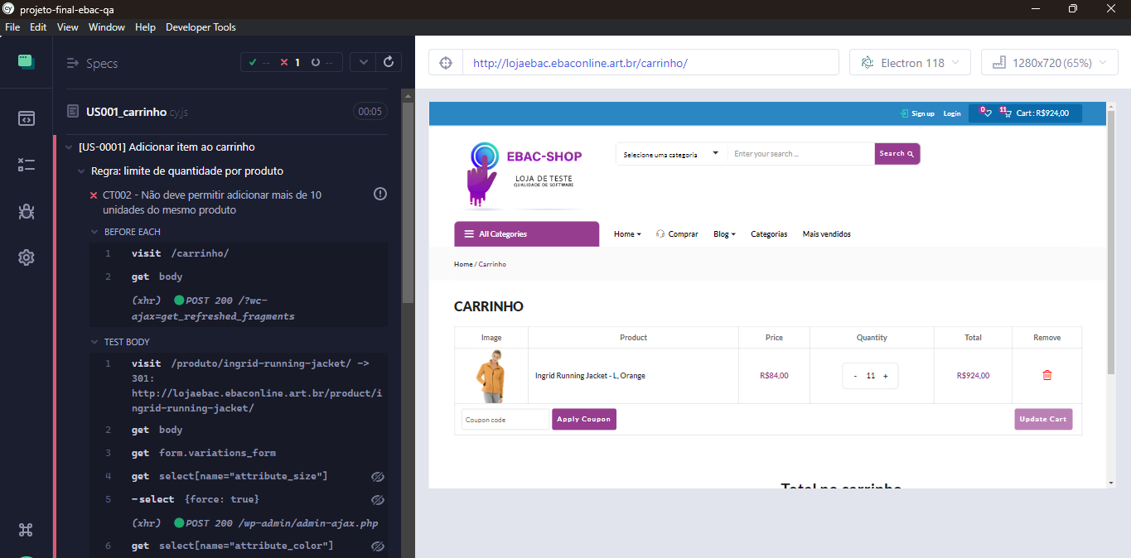

Login — CT003
- CT003 - Login com credenciais válidas
ID | CT003
Título | Login com credenciais válidas
História de Usuário | US01 — Login de usuário cadastrado
Pré-condições | Usuário já cadastrado na loja com e-mail e senha.
Passos | - Acessar a página de login da loja  - Preencher o campo de e-mail com um e-mail válido  - Preencher o campo de senha corretamente  - Clicar no botão 'Entrar'  - Verificar o redirecionamento para a página 'Minha Conta'
Resultado esperado | O usuário é redirecionado para a página de conta e o nome do usuário é exibido.
Resultado obtido | PASSOU — O login foi realizado com sucesso e o usuário foi redirecionado para a página da conta.
Status | PASSOU
Tipo de Teste | Teste E2E (interface)
Ambiente | Homologação — https://lojaebac.ebaconline.com.br/

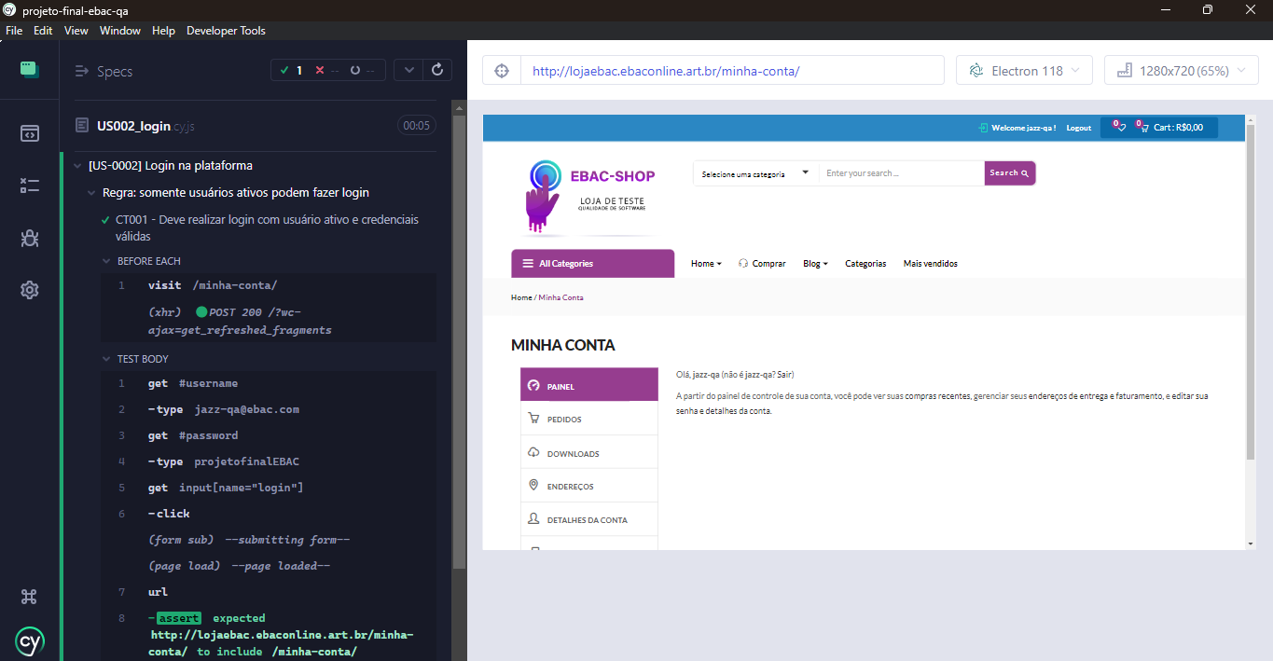

Login — CT004
- CT004 - Login com credenciais inválidas
ID | CT004
Título | Login com credenciais inválidas
História de Usuário | US01 — Login de usuário cadastrado
Pré-condições | Nenhuma.
Passos | - Acessar a página de login da loja  - Preencher o campo de e-mail com um e-mail inválido ou inexistente  - Preencher o campo de senha com qualquer valor  - Clicar no botão 'Entrar'  - Verificar a mensagem de erro exibida
Resultado esperado | O sistema deve exibir uma mensagem de erro indicando que as credenciais são incorretas.
Resultado obtido | PASSOU — O sistema exibiu a mensagem de erro corretamente para credenciais inválidas.
Status | PASSOU
Tipo de Teste | Teste E2E (interface)
Ambiente | Homologação — https://lojaebac.ebaconline.com.br/

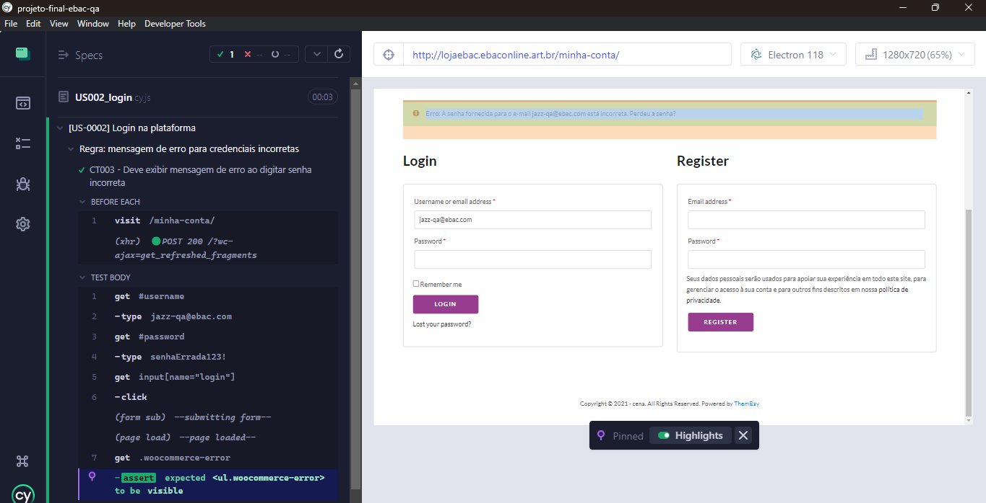

API de Cupons — CT005
- CT005 - Criar cupom de desconto via API com sucesso
ID | CT005
Título | Criar cupom de desconto via API com sucesso
História de Usuário | US03 — Criar cupom de desconto via API
Pré-condições | Credenciais de administrador da API disponíveis (consumer_key e consumer_secret).
Passos | - Montar a requisição POST para /wp-json/wc/v3/coupons  - Incluir no body: código único do cupom, tipo 'percent', valor de desconto  - Enviar a requisição com autenticação básica  - Verificar o status code da resposta  - Verificar que o body de resposta contém o id e o código do cupom criado
Resultado esperado | A API retorna status 201 e o body contém o cupom criado com código e desconto corretos.
Resultado obtido | PASSOU — A API retornou status 201 e o cupom foi criado corretamente conforme o esperado.
Status | PASSOU
Tipo de Teste | Teste de API
Ambiente | Homologação — https://lojaebac.ebaconline.com.br/wp-json/wc/v3/
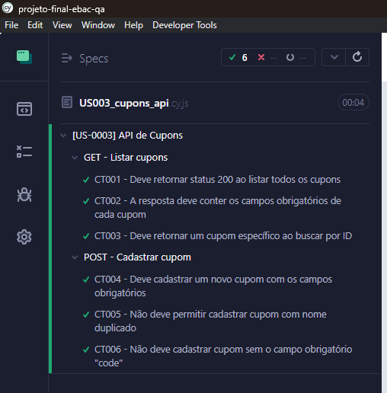

Repositório no Github
Para controle, compartilhamento e versionamento utilizaremos o GitHub e o repositório projeto-final-ebac-qa.
Link do repositório: https://github.com/jazz-qa/projeto-final-ebac-qa

Integração contínua
A integração contínua foi realizada no GitHub Actions e é disparada todas as vezes que abrimos um pull request para a main Branch no github.
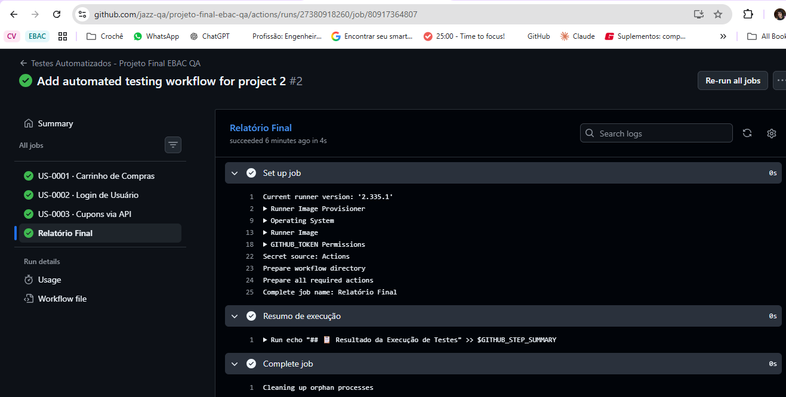

Testes de performance
O teste de performance foi desenvolvido no K6, utilizando a api no endpoint de cupons. Execução completa (20 VUs, 2min) rodou sem erros de script nos dois casos, porém revelou um achado real de performance: o ambiente lojaebac.ebaconline.art.br degrada sob 20 VUs simultâneos, retornando 502 Bad Gateway e ultrapassando o p(95) de 3s definido nos thresholds (login caiu para 84% de sucesso, carrinho para 94%).
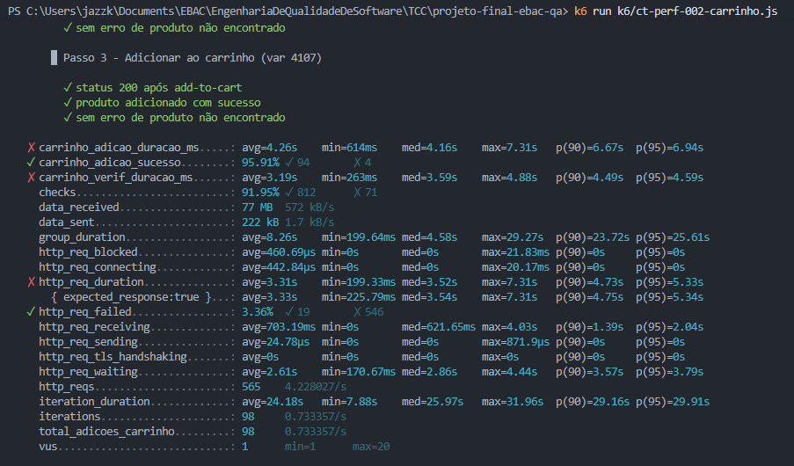

CONCLUSÃO
Consegui automatizar os principais fluxos do EBAC Shop: login, carrinho e API de cupons. De 5 casos de teste criados, 4 passaram e 1 falhou de forma intencional, porque foi identificado um defeito real no sistema: o EBAC Shop não respeita o limite de 10 unidades no carrinho, o que é uma falha importante para uma loja virtual.
Aprendi muito mais sobre como o Cypress funciona, como lidar com elementos dinâmicos na página (como variações de produto), e como fazer chamadas de API diretamente no Cypress sem precisar de outra ferramenta. Também aprendi a importância de documentar tudo certinho (as histórias de usuário, os critérios de aceite e os casos de teste) para que qualquer pessoa da equipe consiga entender o que foi testado.
Uma das partes mais desafiadoras foi quando os testes estavam falhando por causa de detalhes técnicos do próprio site, como o jeito que as variações de produto são carregadas. Precisei depurar bastante e interpretar os erros do Cypress, o que foi uma ótima prática.
Com este projeto, me sinto mais preparada para continuar a atuar como QA Engineer e contribuir em projetos reais de automação de testes.

